Mô tả bài toán dự báo hạn
Phần 1: Xây dựng mô hình ML/DL (AI) để hiệu chỉnh số liệu nhiệt độ và lượng mưa dự báo từ sản phẩm downscaling CFSv2 bằng các mô hình RegCM và clWRF (RCMs)
1.6: Xây dựng mô hình tính và hiệu chỉnh chỉ số hạn SPEI
Kết thúc bước 1.5 sẽ có M1 = [M (AI member) + 1 (stack AI)] = 49 bộ số liệu pr_bc, t2_bc cho mỗi LT của toàn giai đoạn 1/1982-12-2021. Các bộ số liệu này được sử dụng như là số liệu giai đoạn Baseline để tính chỉ số hạn (SPEI) cho 3 timescale 1, 3, và 6 tháng (SPEI-1, SPEI-3, SPEI-6), mà các tham số của các phân bố sẽ được lưu lại cho quá trình dự báo thời gian thực sau này.
Nghĩa là với M1 = [M (AI member) + 1 (stack AI)] bộ số liệu pr_bc, t2_bc tại mỗi LT sẽ tính được tương ứng 3*M1 bộ SPEI-1, SPEI-3, SPEI-6 (mỗi timescale và mỗi LT có M1 member SPEI).
Chúng cũng sẽ được lưu vào các mảng 4 chiều SPEI_k(lon,lat,M1,LT) hoặc 3 chiều chiều SPEI_k(lon,lat,LT), k=1,3,6 là timescale. M1 member SPEI_k này được sử dụng làm đầu vào cho các mô hình AI để hiệu chỉnh SPEI_k tiếp mà kết quả nhận được sẽ là SPEI_k_ens (có thể xem là tổ hợp của các SPEI member)
Đồng thời M1 member này cũng dùng để tính xác suất xuất hiện hạn.
Việc lựa chọn AI model để hiệu chỉnh các SPEI_k để nhận được SPEI_k_ens duy nhất là vấn đề hết sức quan trọng. Từ bước 1.5 có thể thấy, tổng số thành phần pr_bc, t2_bc là 48 members cộng với 1 member pr_bc_ens, t2_bc_ens bằng 49, nghĩa là M1=49. Nghĩa là sẽ có 49 bộ SPEI_k được dùng để tính SPEI_k_ens.
Mô hình AI dùng để hiệu chỉnh SPEI_k là 4 mô hình ở bước 1.4 (tức Ridge1, Ridge2, ANN1, và ANN2) nhưng cần turning tham số cho phù hợp với SPEI là các biến có phân bố chuẩn chuẩn hoá. Sau khi tính sẽ nhận được SPEI_k_bc.
Trong số 4 bộ SPEI_k_bc ứng với 4 AI model chọn một AI model cho kết quả tốt nhất. Kết quả tốt nhất ở đây nên dựa vào: CORR(SPEI_k_bc, SPEI_k_obs) cao nhất và MAE(SPEI_k_bc, SPEI_k_obs) nhỏ nhất.
SPEI_k_bc ứng với AI model tốt nhất đó gọi là SPEI_k_ens, sẽ được dùng để xác định các sự kiện hạn.
Tính SPEI:
Để tính SPEI cần tính cân bằng nước Dp = pr_bc – PET (PET: Potential Evapotranspiration) cho từng tháng. PET được tính theo công thức Thornthwaite, trong đó nhiệt độ được sử dụng là t2_bc (độ C).
Dp sau đó được dùng để tính tổng tích luỹ theo k (1,3,6 tháng) và các tổng đó sẽ được xấp xỉ bởi phân bố log-logistic 3 tham số.
Tuần tự các bước tính SPEI gồm:
1) Tính hiệu Dp cho từng cặp pr và PET của từng tháng;
2) Tính tổng tích luỹ trượt k tháng (k=1,3,6) $X_{i}=\sum_{j=0}^{k}{{Dp}_{i-k}}$;
3) Tính các tham số α, β, γ của phân bố log logistic;
4) Tính xác suất tích luỹ F (tức hàm CDF);
5) Tính xác suất $P_{i}=F(x_{i})$;
6) Tính ${SPEI}_{i}=Φ^{-1}(P_{i})$, trong đó $Φ^{-1}$ là nghịch đảo của phân bố chuẩn chuẩn hóa, tức $Φ∈N(0,1)$.
Lưu ý là về nguyên tắc SPEI sau khi tính phải có dạng gần với phân bố chuẩn chuẩn hoá N($0$,$1$). Số liệu pr và t2 được dùng để tính SPEI lấy từ 01/1982 trở đi. Các tham số của phân bố log-logistic sẽ được lưu lại cho quá trình dự báo sau này.
Tóm lại, các bước tính toán như sau. Tại mỗi LT và cho mỗi timescale k (k=1,3,6 month)
- Sử dụng M1 = [M (AI member) + 1 (stack AI)] bộ số liệu pr_bc, t2_bc để tính các SPEI_k (k=1,3,6). Kết quả nhận được là M1 member SPEI_k (k=1,3,6) mà chúng được sử dụng để tính xác suất xuất hiện các sự kiện hạn.
- Sử dụng M1 member làm đầu vào cho các mô hình AI để hiệu chỉnh SPEI_k khi sử dụng SPEI_k_obs làm tham chiếu (target).
- Trên cơ sở các SPEI_k_bc nhận được từ các mô hinh AI, chọn SPEI_k_bc ứng với mô hình AI tốt nhất làm kết quả cuối cùng, gọi là SPEI_k_ens mà nó sẽ được sử dụng để dự báo trực tiếp sự kiện hạn theo ngưỡng.
Các kết quả tính SPEI_k cũng sẽ được lưu dưới dạng mảng 3 chiều (lon,lat,time) hoặc 4 chiều (lon,lat,M1,time) trong file NetCDF.
Việc đánh giá dự báo hạn được thực hiện khi sử dụng các metrics PC, POD, POFD, FAR, FBI, ROC, AUC khi sử dụng chỉ số hạn quan trắc làm tham chiếu. Kết quả đánh giá sẽ được sử dụng để viết bài báo khoa học.
Cũng tương tự như với pr và t2 trên đây, kết quả của quá trình hiệu chỉnh là bộ trọng số, tham số của mô hình AI mà chúng được dùng để dự báo nghiệp vụ sau này.
Quá trình huấn luyện, đánh giá và lựa chọn các mô hình AI được minh hoạ trên hình 1, trong đó chỉ mô tả cho một RCM và một LT nào đó.
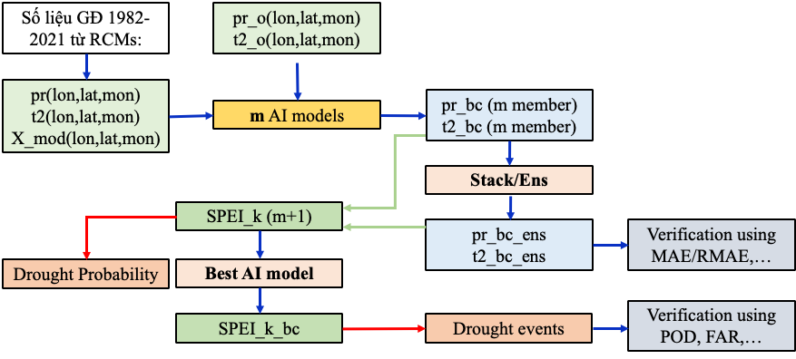
Hình 1. Minh hoạ các bước xây dựng mô hình AI hiệu chỉnh nhiệt độ, lượng mưa của RCM và chỉ số hạn SPEI. Trong đó m (khoảng từ 15) AI models sẽ được lựa chọn sao cho tốt nhất có thể. Best AI model là một mô hình AI tốt nhất để hiệu chỉnh SPEI, hoặc Stack/Ens dựa trên các AI model member dùng để hiệu chỉnh SPEI. Quá trình này áp dụng cho một RCM, một LT. Chuỗi số liệu để tính SPEI lấy từ 01/1982 trở đi.
Hiển thị thông tin đánh giá dự báo hạn lên webpages:
Kết quả tính chỉ số hạn và các sự kiện hạn cũng cần được hiển thị lên webpages để phân tích đánh giá nhanh. Các verification metrics tính từ cả hai tập training và validating cho 3 timescale không phân biệt tháng trong năm (tức sử dụng chuỗi thời gian liên tục). Các sự kiện hạn được xác định cho D1-D3 (vì D4 rất ít). Thứ tự hiển thị là kết quả xác định các sự kiện hạn theo các Stack/Ens, các AI model members áp dụng cho pr và t2 và cuối cùng là các Stack/Ens áp dụng cho các SPEI members. Để dễ theo dõi và so sánh, các hình nên được thiết kế tương tự như hình minh hoạ 3 ngay sau đây. Các verification metrics này chỉ tính theo SPEI_k_ens. Trên hình minh hoạ dưới đây, các thông tin được biểu diễn theo quy cách sau: Mỗi drought level (D1-D3) là một hình, mỗi hình có 2 panel: bên trái là training, bên phải là validating. Mỗi panel có 3 cột ứng với 3 LT (1,3,5). Các dòng tương ứng với các metrics, theo thứ tự gồm: POD, POFD, FAR, FBI, CSI
Thực hiện tính toán:
Do khối lượng tính toán lớn nên toàn bộ quá trình sẽ được thực hiện trên HPC. Trước mắt sử dụng chạy parallel trên 01 node x 20 cores.

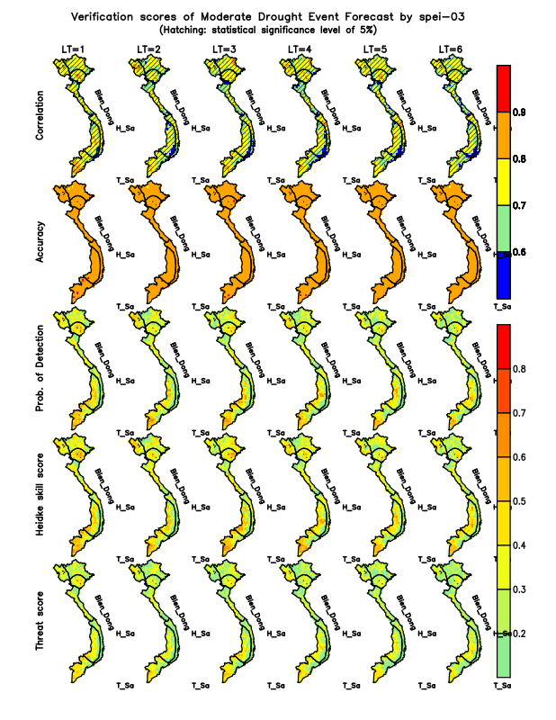 | 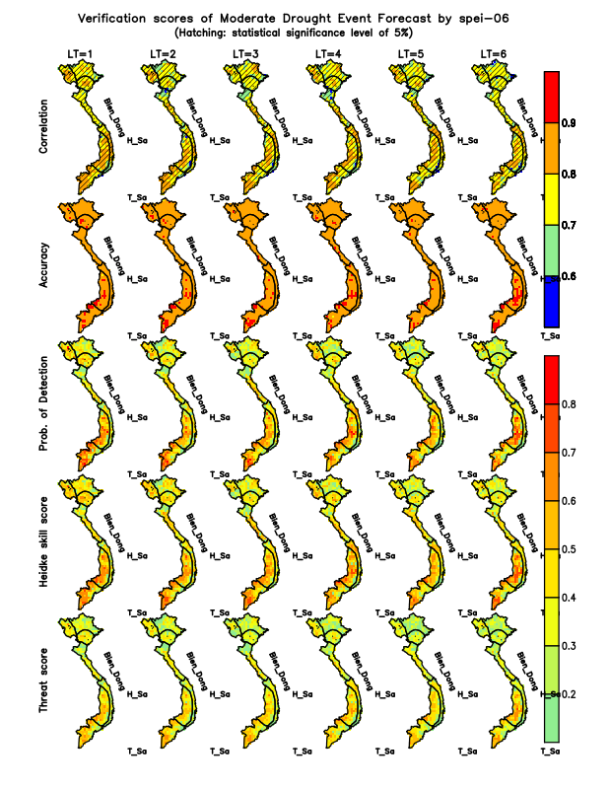

Hình minh hoạ 3. Nội dung hình cần được thay thế: Bên trái là training, bên phải là validating. Các cột ở mỗi bên là các LT (1,3,5), các hàng là các metrics áp dụng cho các drought level xác định từ SPEI_k_ens.
Những điểm cần lưu ý khi tính và hiệu chỉnh SPEI:
- Tính SPEI cho từng gridpoint, không sử dụng mô hình không gian (regional, national) như đối với pr và t2.
- SPEI observed/reference: SPEI_k_obs sẽ tính từ pr_o, t2_o dùng PET Thornthwaite từ t2_o. Các biến đều lưu trữ trong các file /home/tanpv/Data/562_VNU/0.25_VN/For_BC/lead<LT>_<Model>_01_BL_Test_VN.nc
- PET Thornthwaite: Khi tính PET thì sử dụng latitude và nhiệt độ tháng tại từng gridpoint.
- SPEI distribution parameters: Các (3) tham số của phân bố log-logistic được xác định khi fit riêng theo từng gridpoint, từng calendar month và từng timescale riêng biệt. Các tham số này phải lưu lại để dùng trực tiếp cho dự báo real time.
- M1 cho SPEI: Số cặp pr, t2 để tính SPEI_k là M=48 AI members cộng với một cặp stack/ensemble (là ensemble mean) bằng M1=49 cặp. Do đó số SPEI members là M1 = 49 members.

